Projekt – „Rejestracja Pacjentów”
Projekt jest w całości hostowany na PythonAnywhere — darmowej platformie hostującej aplikacje webowe w Pythonie. Dzięki temu nie trzeba uruchamiać projektu lokalnie, strona działa cały czas pod publicznym adresem https://xchoina.pythonanywhere.com.
CZĘŚĆ 1 – STWORZENIE STRONY Z FORMULARZEM
- Opis endpointów:
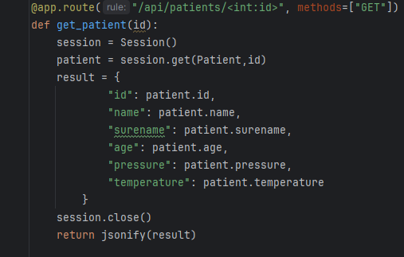
Wszystkie endpointy znajdują się w pliku app.py.
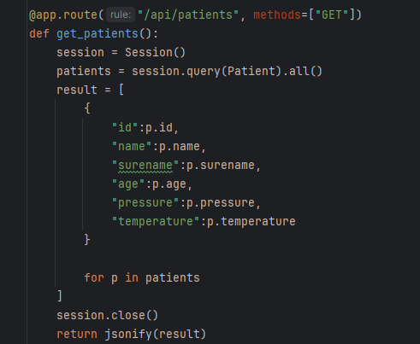
- GET – pobranie listy pacjentów
Endpoint „GET” zwraca listę wszystkich pacjentów zapisanych w bazie danych.
Z pomocą SQLAlchemy wywoływana jest metoda session.query(Pacjent).all(), która pobiera wszystkie rekordy z tabeli pacjenci. Każdy obiekt jest konwertowany do formatu JSON i zwracany jako lista pacjentów.

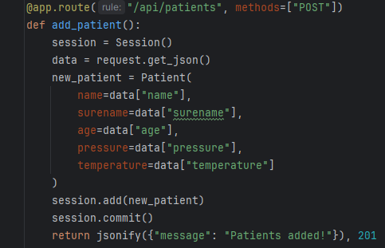
- POST – dodanie pacjenta
Endpoint „POST” służy do dodawania nowych pacjentów. Dane są pobierane z formularza HTML (np. imię, nazwisko, wiek, PESEL, opis), a następnie tworzony jest nowy obiekt klasy Pacjent.
Obiekt ten jest dodawany do bazy danych przez SQLAlchemy za pomocą session.add() oraz session.commit().
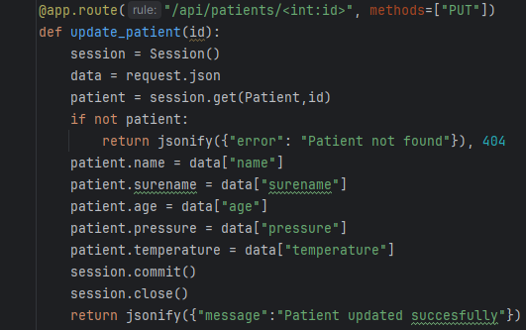
- PUT – edycja pacjenta
Endpoint „PUT” umożliwia edycję danych istniejącego pacjenta. Po wybraniu pacjenta na liście, jego dane są wczytywane do formularza. Po zapisaniu zmian, wartości pól obiektu Pacjent są aktualizowane i zapisywane w bazie metodą session.commit().
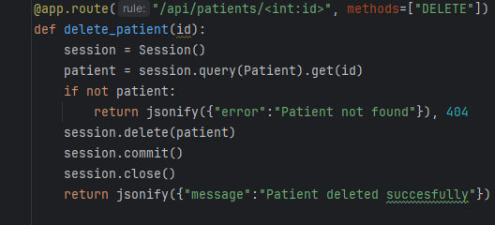
- DELETE – usunięcie pacjenta
Endpoint „DELETE” usuwa pacjenta z bazy danych. Po kliknięciu przycisku „Usuń” w interfejsie, aplikacja pobiera ID pacjenta, wyszukuje go w bazie (session.get(Pacjent, id)) i usuwa za pomocą session.delete() oraz session.commit().

- UI strony
Interfejs użytkownika zbudowany jest w HTML + Flask.
Strona zawiera formularz do dodawania i edytowania pacjentów.
Pola formularza:
- Imię
- Nazwisko
- Wiek
- Ciśnienie
- Temperatura
Pod formularzem wyświetlana jest lista wszystkich pacjentów.
Każdy rekord zawiera przyciski Edit i Delete, umożliwiające natychmiastową modyfikację danych.
Całość działa w czasie rzeczywistym — po każdej operacji strona odświeża listę pacjentów, korzystając z aktualnych danych z bazy.
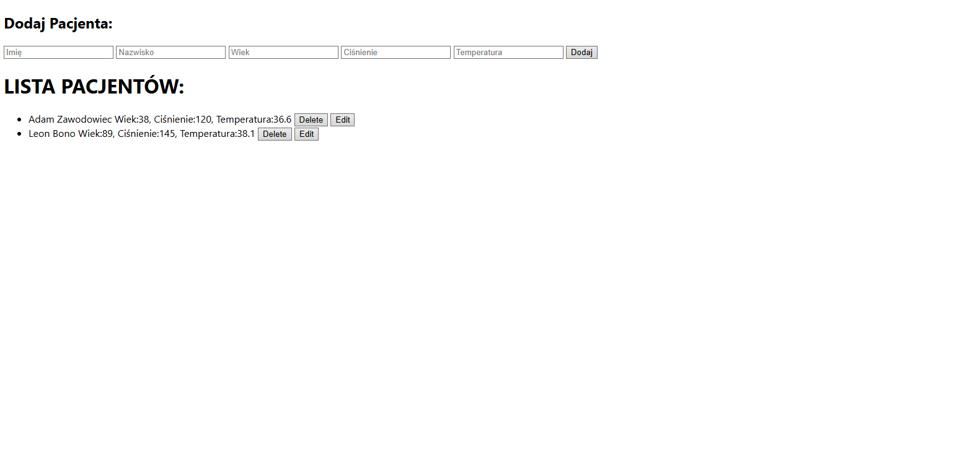
- Technologie:
- Backend: Python, Flask, SQLAlchemy
- Baza danych: MySQL (PythonAnywhere)
- Frontend: HTML, JavaScript
- Hosting: PythonAnywhere
4) Część B – zmiany
a) Dodanie 2 nowych pól do enpointów
GET
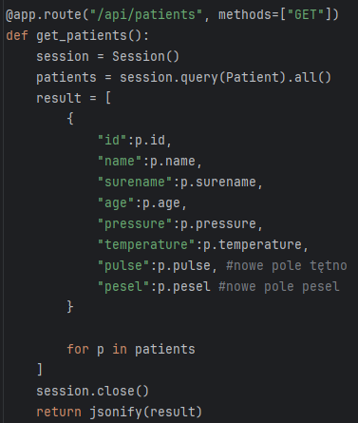

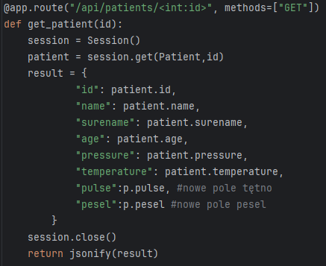

POST
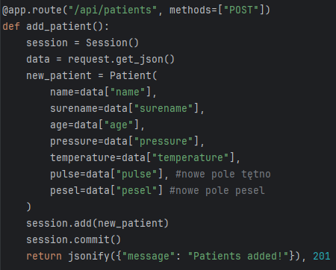

PUT
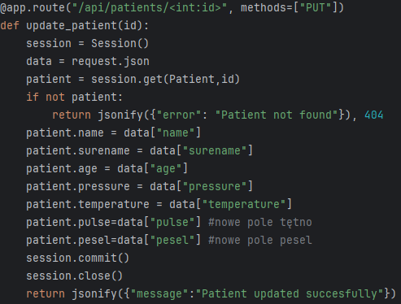

b) dodanie 2 nowych pól do tabeli
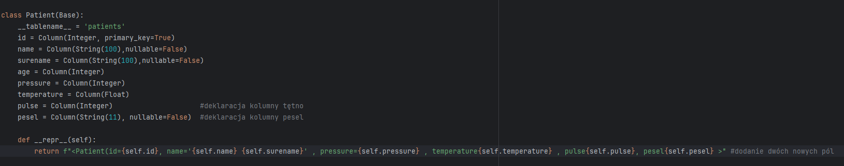
c) dodanie 2 nowych pól do HTML
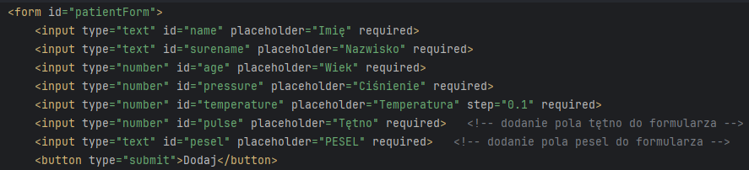

d) dodanie 2 nowych pól do skryptu
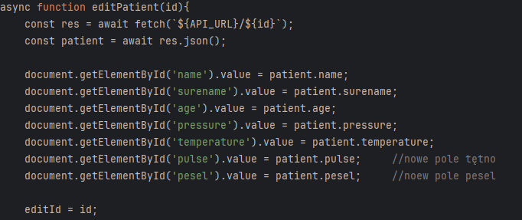
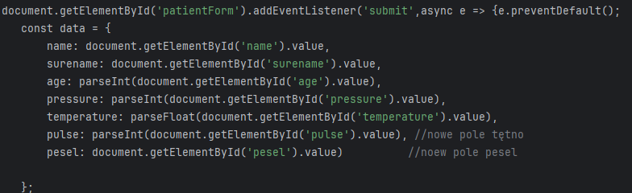
e) UI strony z 2 nowymi polami
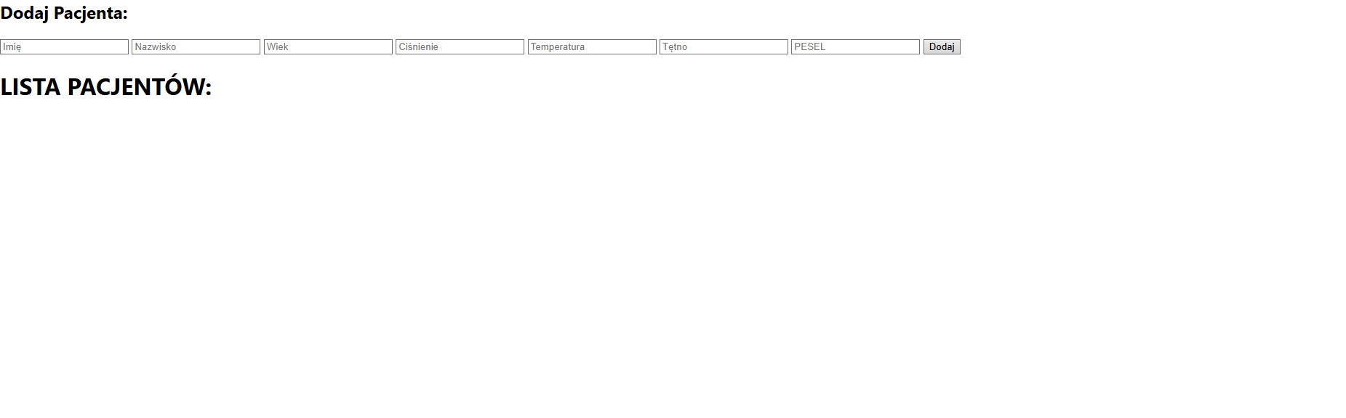
CZĘŚĆ 2 – REJESTRACJA I LOGOWANIE
- Dodanie nowych endpointów:
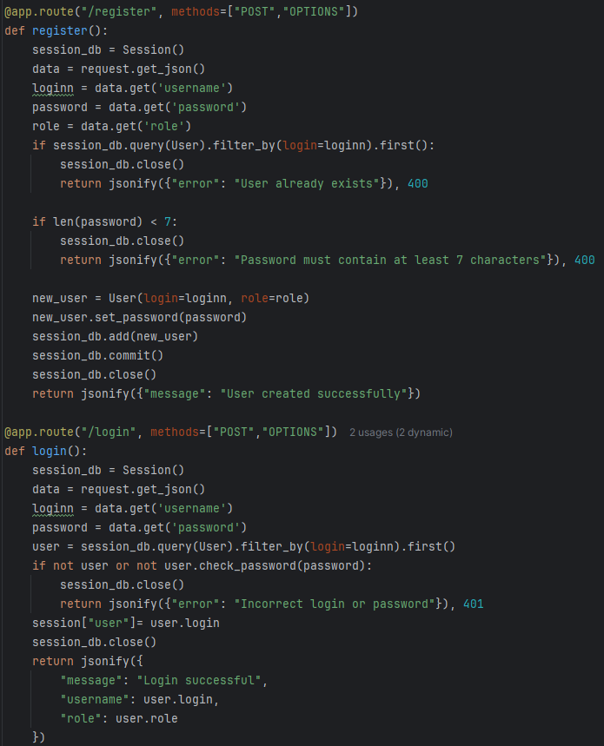
- LOGIN I REGISTER
Endpoint „login” pozwala na zalogowanie się do serwisu sprawdzając czy login i hasło istnieją w bazie oraz ustawia użytkownika sesji. Wyświetla komunikat przy błędnych danych logowania oraz komunikat przy poprawnym logowaniu.

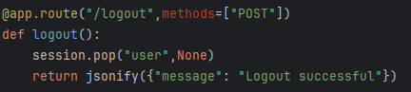
- LOGOUT
Endpoint „logout” pozwala na wylogowanie z aktualnego profilu na stronie index.html

- Dodanie nowych funkcji
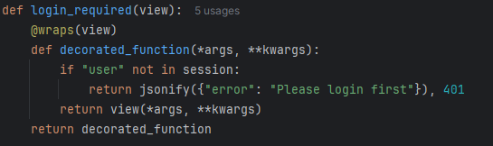

- Funkcja login_required wymaga od użytkownika zalogowania się na stronę, aby mógł skorzystać z endpointów GET, POST, PUT DELETE. Każdy endpoint został zaktualizowany o tą funkcję.

- Dodanie ról ADMIN/USER – użytkownik tworząc konto użytkownika może tylko dodać pacjenta do bazy, natomiast admin może te dane edytować, usuwać oraz wyświetlać

- UI
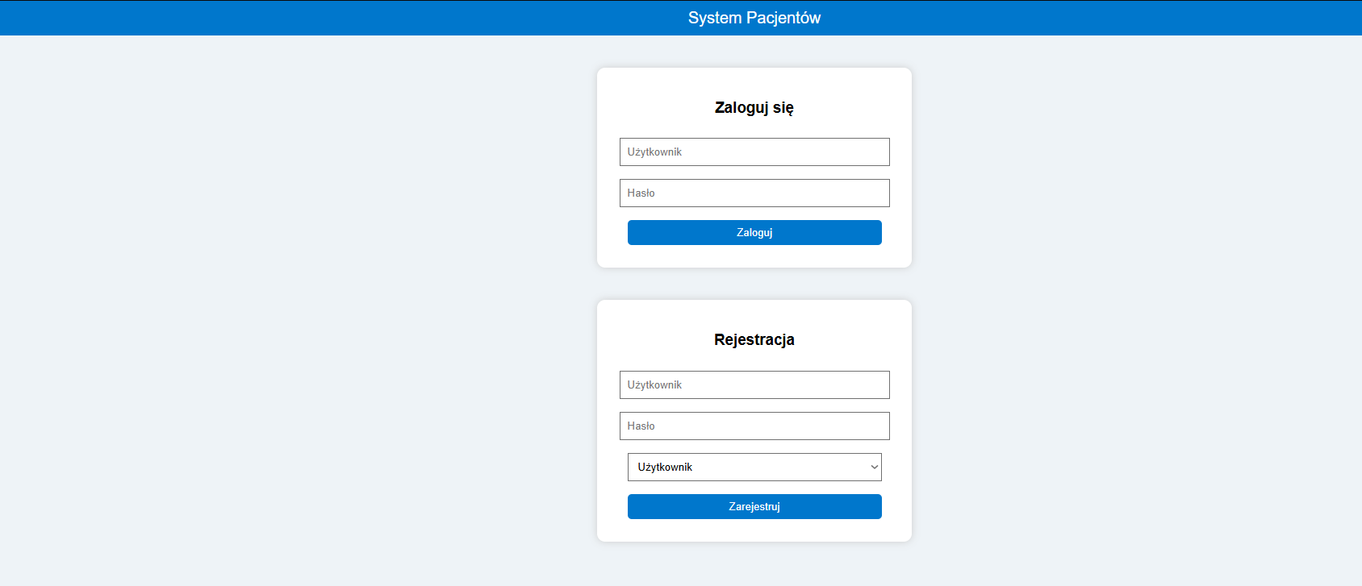

- Dodanie nowej strony home.html gdzie jest możliwość rejestracji oraz logowania użytkownika. Strona jest obsługiwana przez plik home.js(DANE TESTOWE: (USER) login: user, password:user1234 ; (ADMIN) login: admin, password:admin1234)
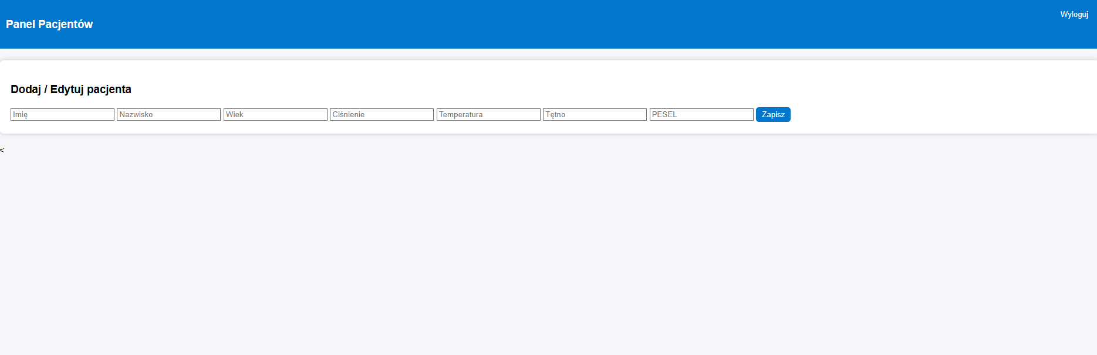
- Strona index.html została poprawiona w CSS. Różne role mają inne prawa do tego pliku, dlatego wygląd jest zależny od użytkownika
CZĘŚĆ 3 – WALIDACJA DANYCH
- Walidacja w pliku models.py
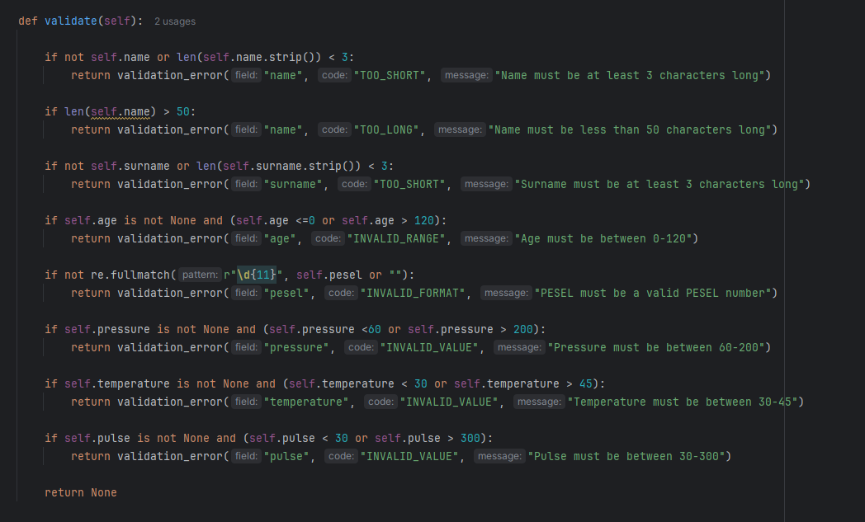
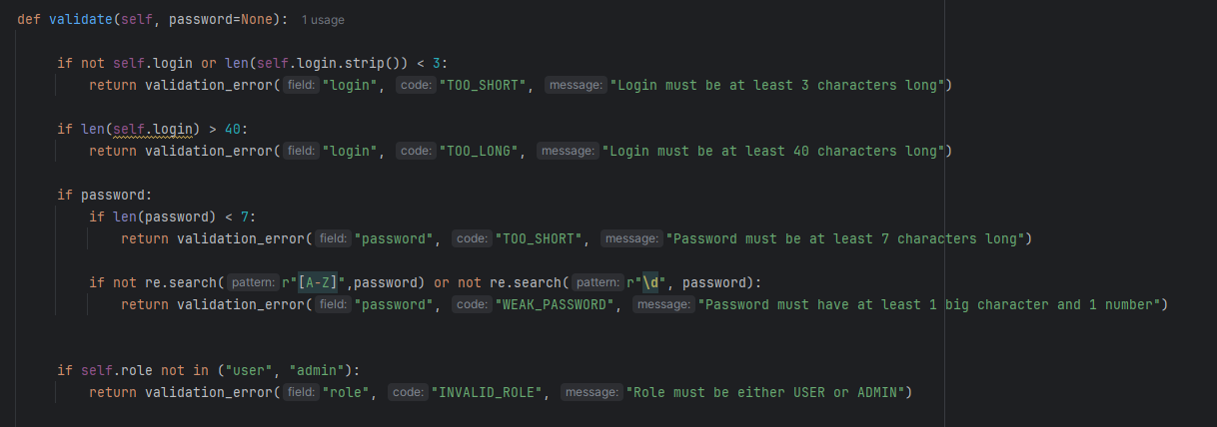

Każda z klas w kodzie ma osobną funkcję validate(), która sprawdza poprawne zakresy danych. Wydaje odpowiednie komunikaty, które są wyświetlane po próbie błędnego zalogowania lub dodania pacjenta.

- Walidacja w js
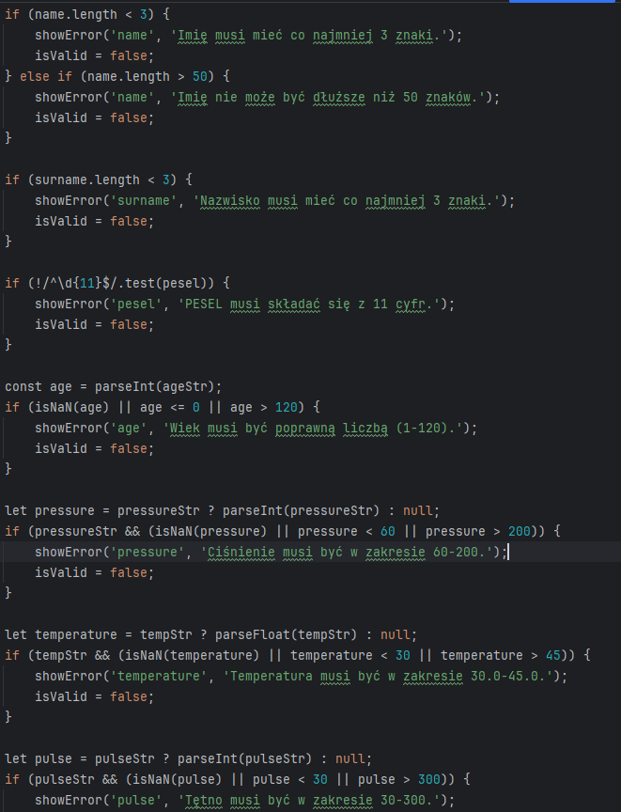
W pliku js powielamy walidację z pliku models.py, aby strona była wygodniejsza dla użytkownika i działała szybciej. W przypadku pomyłki wyświetlany jest błąd.

- Zaktualizowane role użytkowników
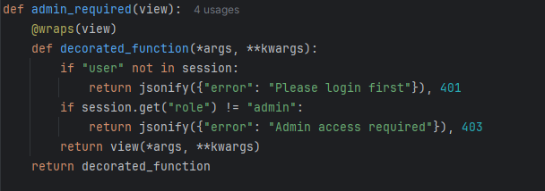

Dodanie funkcji admin_required pozwala ukryć API przed zwykłym użytkownikiem.

CZĘŚĆ 4 – TESTY
- Testy API
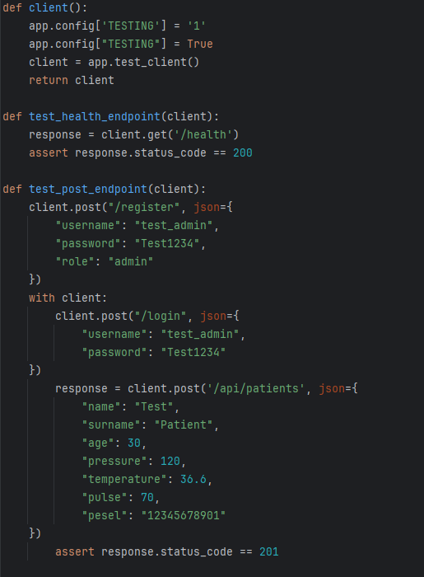

Nowy plik test_api.py pozwala na przeprowadzenie testów w CI/CD GitHub Actions. Gdy Git połączy się ze stroną tworzony jest nowy testowy profil, za pomocą tego pliku, który przechodzi wszystkie testy walidacji danych zarówno logowania jak i wprowadzania pacjentów

